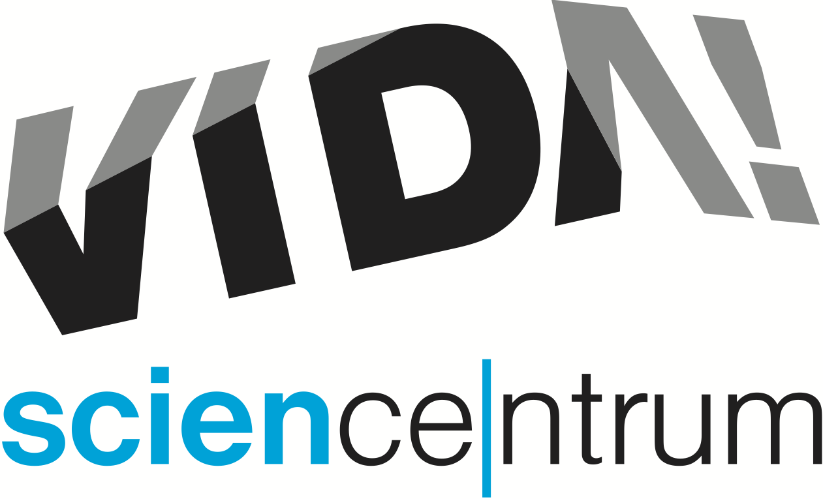
VIDA! odhalí tajemství oceánů a láká na robotické dny
tisková zpráva │ Brno │31. 1. 2019
Moravian Science Centre Brno,
příspěvková organizace
Křížkovského 554/12
603 00 Brno
tel: (+420) 730 896 545
info@vida.cz, www.vida.cz

V zábavním vědeckém parku VIDA!, kam jen v roce 2018 dorazilo přes 259 tisíc návštěvníků, je možné od 1. února 2019 každý den zhlédnout další z 3D dokumentů věnovaných divoké přírodě Oceány: Naše modrá planeta. „Těšte se na jedinečné záběry z mořského světa plného života. Pomocí nejmodernějších filmových technologií budete mít možnost prozkoumat nejméně probádanou část naší planety – oceány,“ řekl Lukáš Richter, ředitel VIDA! o novém snímku. 3D film pochází s produkce BBC a centrum ho pořídilo díky účelové dotaci od svého zřizovatele Jihomoravského kraje.

Do konce března mohou návštěvníci odhalit tajemství oceánů i během víkendových labodílen, které nabízejí celou řadu zajímavých pokusů pro rodiny s dětmi. „Poznejte jevy, které můžeme pozorovat v oceánech. Zjistěte, proč je moře slané, jakým způsobem světélkují někteří mořští živočichové nebo proč šumí mušle. Svůj malý oceán v lahvi si vyrobíte a odnesete domů,“ přiblížila Daniela Marková, která ve VIDA! tento program připravuje. Víkendové labodílny se konají o sobotách a nedělích několikrát během dne.

Začátkem února láká brněnské science centrum na tři robotické akce. V pátek 8. února od 9.00 do 18.00 se zde bude konat už šestý ročník mezinárodní soutěže Robotiáda. „Nenechte si ujít dechberoucí kybernetické klání mezi roboty z Lega Mindstorms. Své síly poměří přihlášené týmy žáků a studentů a to hned v sedmi napínavých disciplínách. Diváci jsou vítáni!“ řekl Ivo Hopp z JCMM, které Robotiádu pořádá.
Od 19.00 do 23.00 pak Robotiádu vystřídá speciální program pro dospělé VIDA! After Dark: JÁ, ROBOT. „Těšte se na expozici po setmění, hudbu, bar a celou řadu robotických aktivit,“ láká na akci její hlavní organizátor Roman Štěpánek a dodává: „seznámíte se s humanoidem, užijete si simulátor formule a Chytrý kvíz nebo si při hře v expozici na vlastní kůži vyzkoušíte, jaké to je být robotem.“
Sobotní program bude od 10.00 do 18.00 věnovaný rodinám s dětmi. „Setkáte se tu s celou řadou nejrůznějších robotů, otestujete, co umí, můžete si s nimi zazávodit nebo ulovit medvěda a určitě si i vlastního robůtka vyrobíte,“ upozornila Šárka Látalová zodpovědná ve VIDA! za program pro rodiny.

K pravidelné nabídce brněnského zábavního parku neodmyslitelně patří představení s pokusy, které se uvádějí několikrát během dne v Divadle vědy. Novinkou letošního roku je show o létání Albatros určená nejmenším divákům. „Společně se vydáme na cestu za ohnivým tornádem, horkovzdušným balónem, létajícím míčem či vznášedlem. Zjistíme, co je to vlastně vítr, jak vzniká a co všechno umí,“ sdělil Aleš Pilgr, který je společně s Janet Prokešovou a Ondřejem Medkem autorem nového představení. Dětem předškolního věku jsou přizpůsobeny jak pokusy, tak i jejich vysvětlení. Show Albatros si mohou mateřské školy objednávat spolu s návštěvou expozice.

Oceány: Naše modrá planeta
populárně vědecký 3D film z produkce BBC, 40 minut
Po-Pa: 12.30
So, svátky a celostátní prázdniny: 12.00, 17.00
Ne: 12.00
Promítáme denně v českém dabingu za příplatek ke vstupnému 50Kč/os.
Vhodné pro dospělé i děti od 6 let.

Oceány jsou nejméně probádanou částí naší planety, představují naši poslední divočinu. O mořském dně toho dnes víme méně než o povrchu Marsu. Přitom oceány hrají naprosto klíčovou roli v udržení života na naší planetě. Pomocí nejmodernějších filmových technologií máte nyní možnost odhalit jejich tajemství a dostat se na místa, kde lidé ještě nikdy nebyli. Prozkoumejte mělčiny i temné hlubiny a užijte si jedinečné záběry z mořského světa plného života.
První zastávkou této pozoruhodné expedice jsou korálové útesy, kde se setkáte s fascinujícími mořskými živočichy. Seznámíte se například s geniální malou rybou a jejím důmyslným způsobem otevírání mušlí. Zaměřte se také na vychytralou chobotnici, která se před nebezpečnými dravci schovává do brnění ze skořápek a ulit. Potěšte se pohledem na delfíny, jak si svou kůži čistí o mořské rostliny, nebo na roztomilé mořské vydry unášené vlnami. Buďte svědky nelítostného útoku na hejno drobných rybek, na kterých si v jeden okamžik pochutnávají rejnoci, delfíni i tuňáci. Na závěr se vypravíte na severní pól za mroži, kteří se před ledními medvědy ukrývají na přeplněných ledových krách.
Procestujte oceány ve 3D a užijte si mimořádné objevy. Díky čtyřicetiminutovému dokumentu z produkce BBC odhalíte velkolepý svět pod vlnami. Film do češtiny namluvila herečka Jitka Ježková.

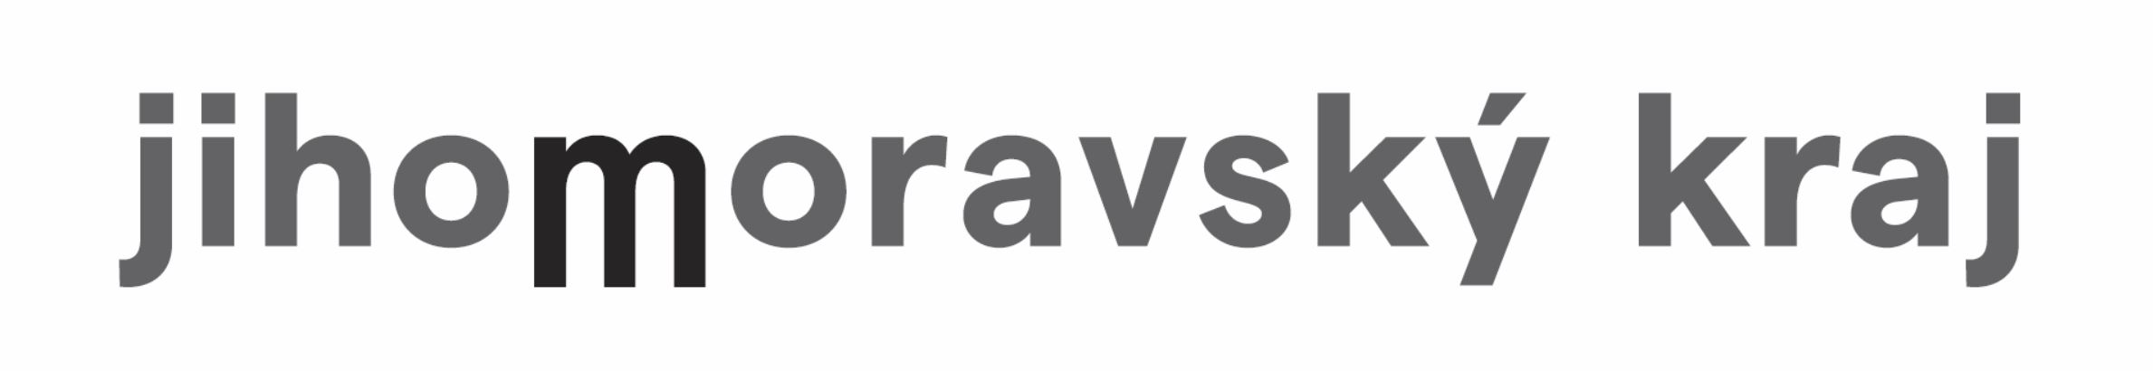
VIDA! science centrum
Křížkovského 12, Brno
www.vida.cz
www.facebook.com/vidabrno

Zábavní vědecký park VIDA! provozuje Moravian Science Centre Brno, příspěvková organizace Jihomoravského kraje.
Moravian Science Centre Brno, p. o. je členem České asociace science center.

